Цифровой продукт: Приложение для скорочтения на часах.

Введение
Существует интересная, на мой взгляд, технология, не реализованная нормально. Главный демонстрационный сайт - www.spritz.com. Рекомендую посмотреть демонстрацию на главной странице. По личному опыту позволяет достаточно комфортно читать со скоростью 900 слов в минуту. (Однако это справедливо только для нетехнических текстов, не для документации.)
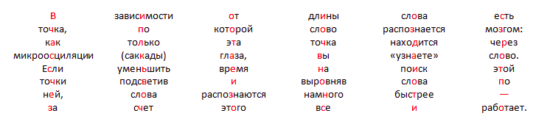
Я считаю идею жизнеспособной. Пост на 9gag с демонстрацией технологии набрал 19226▲ голосов и попал в горячее. Технология производит положительное впечатление при первом контакте. Первый раз я столкнулся с методом тоже где-то на подобном сайте.

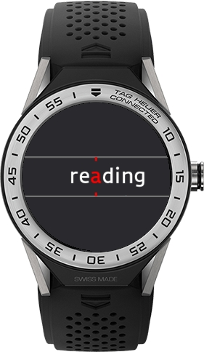
В современном мире появились устройста с маленькими дисплеями – умные часы. Согласно руководству для дизайна приложений они нацелены на своевременные уведомления и предложения. Пользователю предлагается событие, на которое он может среагировать, быстро охватив экран взглядом. При этом приложение должно иметь минимальное количество больших зон для нажатий при управлении, требовать как можно меньше нажатий.
Мне кажется, что подобный способ чтения может лечь на модель использования часов.

Использование
Мне кажется, имеет смысл протестировать 2 сценария:
- Уведомления.
С синхронизированного телефона пользователя приходит пакет с текстом для приложения, размеченный. Часы вибрируют, пользователь закатывает рукав и смотрит на часы. Фокусирует взгдяд на красной букве первого слова. И читает присланный текст. Сообщение может быть прислано будильником, календарём, меседжером (что преимущественно является источником уведомлений сейчас).
- Чтение статей. Пользователь на часах выбирает книгу из списка и запускает с начала, или места, где остановился в прошлый раз. Сам текст загружен заранее c компьютера или смартфона.
- Чтение почты. В отличии от уведомлений, формирующихся с учётом ограничений по длинне, письма остаются достаточно длинными. В то же время, они часто используются для важных оповещений, и быстрое реагирование без доставания телефона из кармана может быть полезно.

Проблемы и сложности
- Нельзя полагаться на случайно взятый текст. Он может быть с ошибками, с пропущенными знаками препинания, пропущенными пробелами. Вот пример проблемы, не позволяющий использовать реализацию на javascript squirt.io [1]
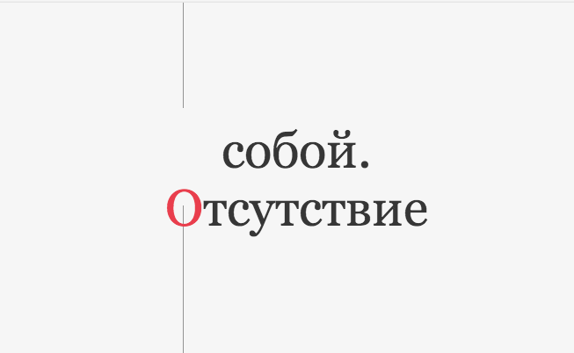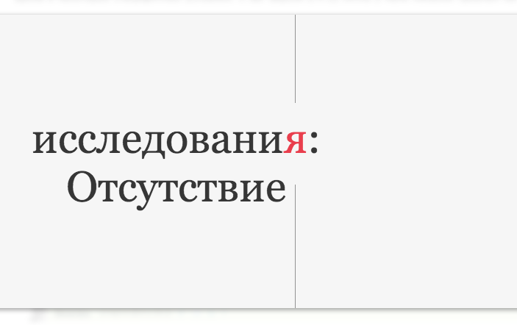
- Так можно читать только часто встречаемые слова. Имена собственные надо показывать с существенной задержкой.
- Есть слова омографы, имеющие разные значения в зависимости от ударения. В Spritz у таких слов будет по-разному подсвечена центральная буква.
Из этого следует, что нужно сделать отдельный формат, содержащий в себе текст с дополнительной информацией о предложениях, задержках, точках подсветки. Не пытаться разметить текст на маломощных часах.

Конкуренты
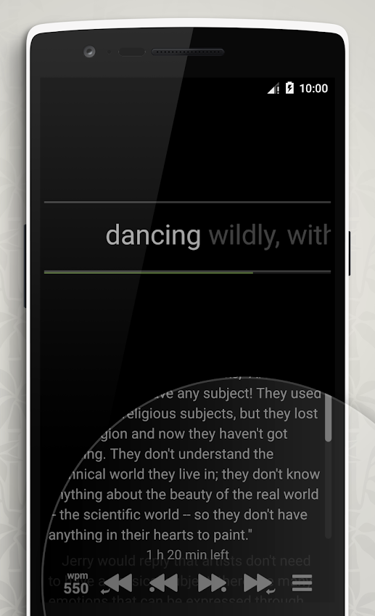
В данный момент не гуглится ничего путного для часов. Страница get-spritz говорит о уже не существующих приложениях под Samsung Gear.
Наиболее успешным является Android приложение Reedy. Начав в 2014, оно достигло 100000 загрузок. Они проводили эксперименты, нашли оптимум – наибольшая скорость достигается, если ещё не прочитаная часть текста показывается справа от основного слова. Сейчас проект заморожен. Созданные группы с социальных сетях (Facebook, Vk, Twitter) не демонстрируют активности.

Аудитория
Аудитория такая же, как и у оборудования, на котором планируется запускать приложение. Согласно исследованию wareable.com 36 % покупателей умных часов находятся в возрасте от 35 до 54 лет. Владельцы часов в возрасте 16-34 лет встречаются в 3 раза чаще, нежели люди от 35 лет. 71 % покупателей являются мужчинами, зарабатывают в среднем 45 тысяч долларов в год. Существуют примеры успешных рекламных компании среди аудитории подписчиков пабликов, связанных с наукой и опытами. Брали самые крупные в ru-сегменте сообщества типа Ptencoff.

